PROTOKOLL FOR INNSAMLING AV DNA-PRØVER FRA LIRYPE
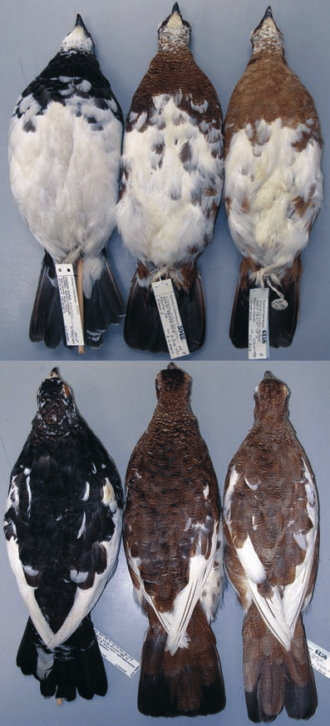
Protokoll August 2024

Denne protokollen beskriver hvordan man samler inn data om fjærmyting, og vevsprøver til genetisk analyse fra nyfelte liryper.

Steg 1: Legg rypa flatt på magen og legg vingene inntil kroppen, som vist i eksempelet til høyre.
Ta bilde av hele oversiden av rypa, inkludert hode og stjert. Gjenta prosessen for undersiden av rypa. Pass på at hele rypa er med i bildet, og i fokus. Skriv gjerne eksemplarets ID på en lapp og legg den ved siden av rypa slik at nummeret er synlig på bildet.

Om rypa ikke kan legges flatt, eller du synes det er noen områder som bør dokumenteres bedre, så kan du ta flere bilder for hvert individ. Registrer alle bildenummerene i “Bildefilnavn” kolonnen.
Steg 2: Skjær av den ene vingen, og legg vingen i en zip-lock eller papirpose, merk med nummer, som korresponderer med ID fra Steg 1.

Vingene bør fryses snarest, og ikke mer enn ett døgn etter felling. Ved mellomlagring i for eksempel egen fryser før levering, bør de ikke rekke å tine under transport.

For å unngå sammenblanding av DNA fra ulike ryper så bør prøvetakingsutstyr (kniv, saks o.l.), hvis mulig, rengjøres i alkoholgel etter bruk på hvert individ.

Steg 3: For hvert eksemplar/rype, registrer følgene in tabellen:
- RYPE/EKSEMPLAR ID (start med 01)
- POSE ID (samme ID som rypa vingen er hentet fra)
- KJØNN (STEGG ELLER HØNE)
- BILDEFILNAVN
- DATO FOR INNSAMLING (år/måned/dag)
- INNSAMLINGSSTED (stedsnavn + GPS koordinater)
- INNSAMLERENS NAVN
- % HVIT FJÆRDRAKT
- % SNØDEKKE
% HVIT FJÆRDRAKT: Anslå prosentandelen hvit fjærdrakt totalt sett (unntatt undersiden av rypa), bruk følgende kategorier: 0, 5, 20, 40, 60, 80, og 100%.
% SNØDEKKE: Anslå prosentandelen av området som er dekket av snø innenfor en 10 m radius sirkel av stedet for felling av rypa, bruk følgende kategorier:
0 (ingen snø), 5 (litt snø, men mindre enn 20 %), 20, 40, 60, 80, og 100 %.

Eksempel på tabell:
Rype ID | Pose ID | Kjønn | Bildefil-navn | Dato | Sted/ GPS-koord | Innsamlet av | % hvit fjærdrakt | % snødekke
01 | 01 | stegg | 0438 | 2024.09.30 |  | Ditt navn | 0 | 5
02 | 02 | høne | 0451, 0452, 0455 | 2024.10.02 |  | Ditt navn | 20 | 60

Steg 5:
Lever vingen(e) til:
Jan-Erik Knutsen
Skipagurraveien 34
Tana
Tlf: +47 45 21 04 56

eller:
Kolbjørn Rushfeldt
Myrsnipeveien 15
Vadsø
Tlf: +47 41 00 01 31

Send bilder og tabell til:
Eivind Flittie Kleiven
E-post: eivind.kleiven@nina.no

Ved spørsmål, ta kontakt med:
Eivind Flittie Kleiven (Tlf: +47 97 65 73 21), eller
Marita Anti Strømeng (Tlf: +47 41 10 55 14).

